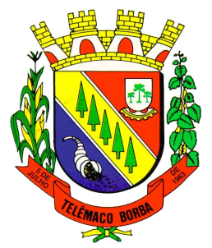
Câmara Municipal de Telêmaco Borba
Rua Oscar Hey, 99 – Centro – CEP: 84261-640 – Telêmaco Borba - Paraná
Fone: (42) 3272-1461 - FAX (42) 3272-0147
E-mail: camaratb@uol.com.br

LIDO NO EXPEDIENTE
ENCAMINHE-SE

Sala das Sessões, 06/08/2012

__________________________
Mario Cesar Marcondes
Presidente

INDICAÇÃO Nº 526/12

O Vereador que abaixo subscreve no uso de suas prerrogativas regimentais “INDICA AO SENHOR PREFEITO A NECESSIDADE DE PROVIDENCIAR JUNTO AOS ÓRGÃOS COMPETENTES A COLOCAÇÃO DE MAIS UM POSTE COM LUMINÁRIA NA RUA DAS PEDRAS NO BAIRRO SÃO FRANCISCO”

J U S T I F I C A T I V A

Os moradores que ali residem carecem da mesma devido à iluminação pública precária daquela rua, visto que muitos têm seus afazeres no período noturno, transitando por ali com certa preocupação devido ao alto grau de marginalidade que acontece em nosso município, bem como para que tenham melhor visão com a devida iluminação mais adequada em frente as suas residências.

Sala das Sessões, 06 de agosto de 2.012.

Ezequiel Ligoski Betim
Vereador

